# 准备工具

* 1. Xshell下载地址：

[**http://rj.baidu.com/soft/detail/15201.html?ald**](http://rj.baidu.com/soft/detail/15201.html?ald)

安装时选择免费版：

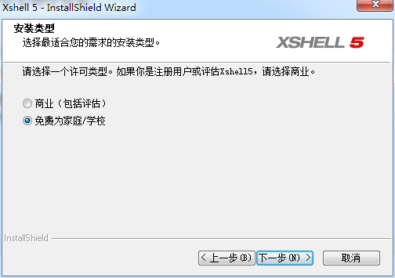

* 1. 下载J3000电视刷机包，下载地址：

[**http://share.weiyun.com/c61802de85192768348ef0c74e332cec**](http://share.weiyun.com/c61802de85192768348ef0c74e332cec)

* 1. 电视机激活工具Android手机引用程序，下载地址：

[**http://share.weiyun.com/297cd73469a4fb99e41de7516890a1ef**](http://share.weiyun.com/297cd73469a4fb99e41de7516890a1ef)

* 1. 安装USB转串口驱动

先尝试USB端直接插笔记本后,系统是否可以直接识别。

"我的电脑"右键->"管理"->"设备管理"->端口(COM和LPT)

查看该菜单下是否有类似:"USB Serial Port (COM4)"字样(可能是COM4,也可能是其他COM编号)

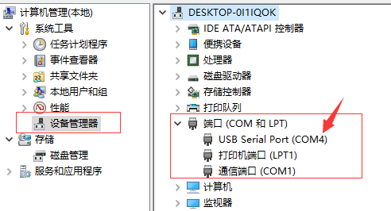

插拔USB端,看是否会消失和重现.如果有,那说明系统自带USB转串口驱动.如果没有,则需要下载USB转串口驱动.

* 1. 格式化U盘，准备FAT32格式的U盘若干个（建议刷机台数越多， 准备U盘数量越多）。讲J3000的刷机包下载完毕后，解压到U盘根目录下，目录结构如图：

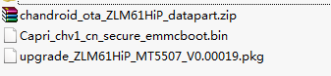即这3个文件都存放在U盘根目录下。

# 电视机刷机

* 1. USB串口线连接笔记本和电视机
     1. 串口线的HDMI端连接电视机的HDMI1口(电视机背后朝下方的高清口)
     2. USB端连接笔记本
  2. 插入U盘
     1. 将装有刷机程序的U盘插入电视机的USB1口
  3. 打开xshell连接电视机
     1. 新建连接（如果之前没有连接则新建）：

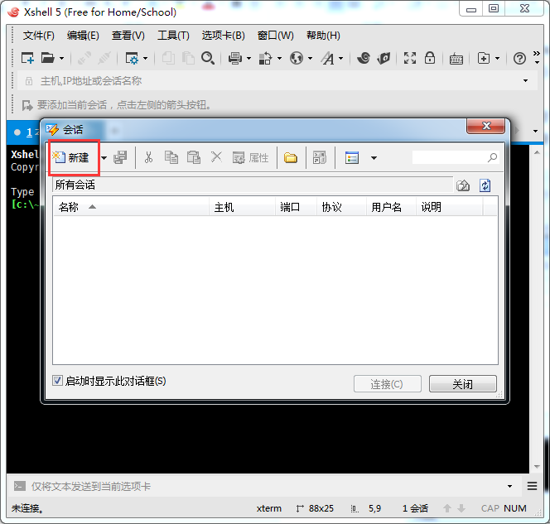

名称根据串口号命名，115200是串口的波特率。协议选择：SERIAL。如下图：

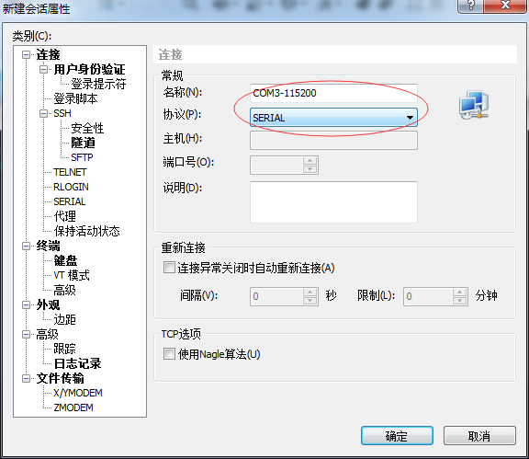

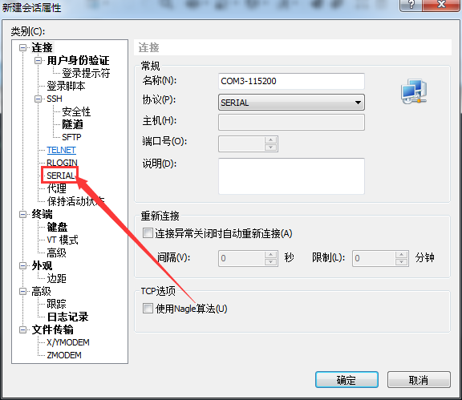 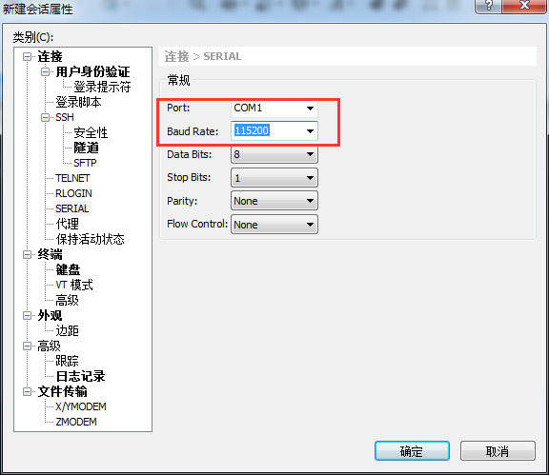

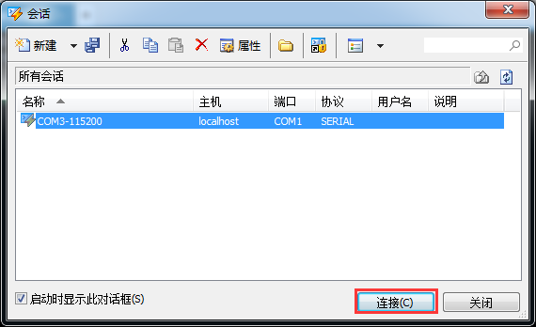

最后点击连接

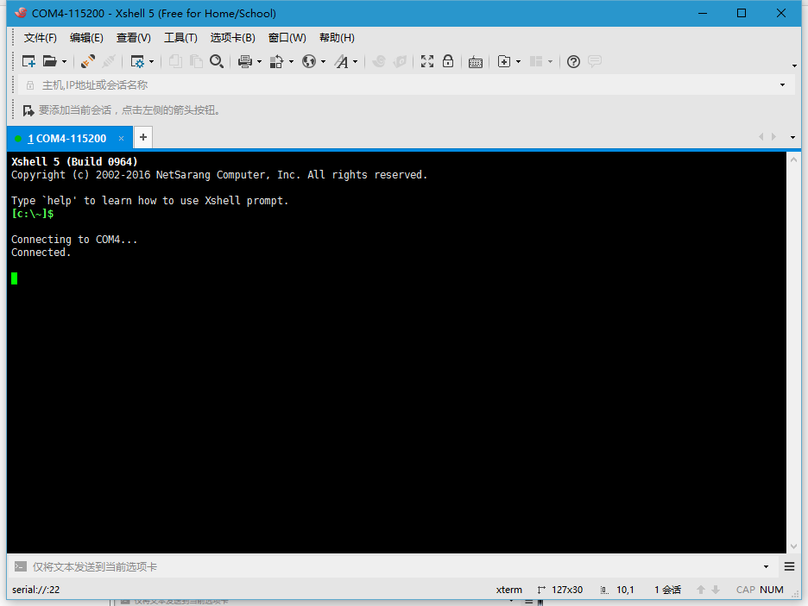

显示Connected表示连接串口成功

* 1. 粘贴命令并刷机

连接进之后,多按几次回车。然后粘贴以下命令，粘贴之前请确保U盘已经插在电视机上。

dd if=/mnt/usbdisk/Capri_chv1_cn_secure_emmcboot.bin of=/dev/block/mmcblk0p1

reboot

不同的电视机型号第一次执行此命令前请先联系技术人员。否则可能不会成功。

命令执行完毕后会重启电视机，电视机重启后将会自动升级。升级期间请不要拔出U盘。

# 激活电视机

手机打开Android激活工具。

登录名：lzyy

登陆密码：123456

登陆进之后，选择方案“J3000，D2000i”

选择确定并扫描，扫描电视上的二维码。扫描成功后，输入房间号即可。